Η Λέσχη Ανάγνωσης και Δημιουργικής Γραφής προτείνει…

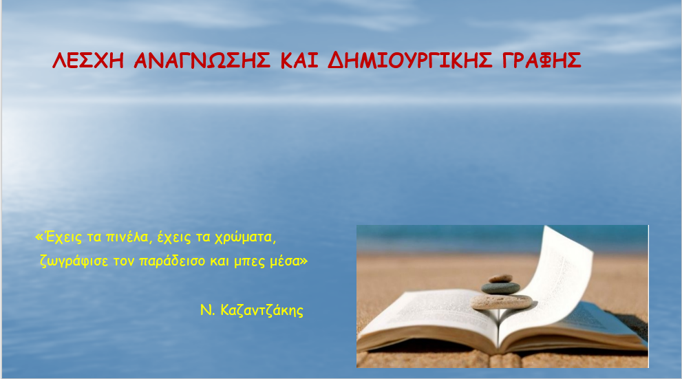

Άλλη μια σχολική χρονιά με τις προσδοκίες, τις χαρές και τις δυσκολίες της τελείωσε. Οι διακοπές άρχισαν και όλοι ανυπομονούν να χαλαρώσουν στην ξεγνοιασιά των καλοκαιρινών ημερών. Η Λέσχη Ανάγνωσης και Δημιουργικής Γραφής του σχολείου μας, επειδή καταλαβαίνει ότι μέσα στη διάρκεια της σχολικής χρονιάς οι απαιτήσεις του σχολικού προγράμματος δε σας επέτρεψαν να διαβάσετε όλα εκείνα τα μαγευτικά βιβλία που σίγουρα λαχταρήσατε, σας παρακινεί και σας ενθαρρύνει να βουτήξετε στους ξεχωριστούς κόσμους που ξεπροβάλλουν μέσα από τα λογοτεχνικά βιβλία. Έτσι άλλωστε, τον Σεπτέμβριο, που όλοι θα ξανασυναντηθούμε πίσω στο σχολειό μας, θα είστε σε θέση να μας συστήσετε όλους τους θησαυρούς που συγκεντρώσατε μέσα από συγκλονιστικές ιστορίες, πολυποίκιλες εικόνες και πλούσια βιώματα. Κι εμείς θα έχουμε τη χαρά να τα μοιραστούμε μαζί σας.
Γι’ αυτό, σας προτείνουμε έναν μικρό και ενδεικτικό κατάλογο βιβλίων που θα μπορούσατε να αναζητήσετε, για να ταξιδέψετε πέρα από τα σύνορα της γνώσης και της φαντασίας.
- «Τραγούδι για τρεις» της Λότη Πέτροβιτς – Ανδρουτσοπούλου
- «Στο μισό του ουρανού» της Έλενας Αρτζανίδου
- «Το μήνυμα» του Βασίλη Παπαθεοδώρου
- «Κρίμα κι άδικο» της Ζωρζ Σαρή
- «Όνειρα από μετάξι» της Λίτσας Ψαραύτη
- «Σπίτι στην εξοχή» της Νίτσας Τζώρτζογλου
- «Σαν τα τρελά πουλιά» της Μ.Ιορδανίδου
- «Δύσκολες νύχτες» της Μέλπως Αξιώτη

- «Η Μόμο» του Μίχαελ Έντε
- «Ο Μ. Αλέξανδρος» του Ν. Καζαντζάκη
- «Να ζεις, ν΄ αγαπάς και να μαθαίνεις» του Λέο Μπουσκάλια
- « Το μουσείο των αποξηραμένων συναισθημάτων» του Θ. Κούκια

Καλό καλοκαίρι!

